ИСТОРИЯ КАЗАХСТАНА
Тема 17: Общественно-правовая система казахов при Тауке хане. Правление Тауке хана. «Жеты жаргы». Великие бии.

Инструкция: Вам предлагаются задания с одним правильным ответом из
четырех предложенных.
1. Основная резиденция Тауке хана:
A) Ташкент
B) Сайрам
C) Туркестан
D) Отырар
2. Политическое решение Тауке хана принятое для укрепления центральной власти:
A) Полный запрет на кочевание в степных районах
B) Заключение военного союза с Джунгарским ханством
C) Создание совета биев из представителей всех трех жузов
D) Отказ от использования свода законов Есим хана
3.Свод законов «Жеты Жаргы», принятый при Тауке хане, логически преследовал цель:
A) Начать массовое строительство городов на севере
B) Подготовить население к переходу в подданство России
C) Передать все земли в личную собственность хана
D) Укрепить внутреннее единство и правопорядок для борьбы с внешней угрозой
4. Главная цель Тауке-хана во внутренней политике:
A) Расширение территории на восток
B) Объединение народа и защита страны
C) Строительство новых городов
D) Распространение религии
5. Курултай, на котором решался вопрос сопротивления джунгарам прошел в:
A) 1690 г.
B) 1700 г.
C) 1710 г.
D) 1723 г.

6. Курултай представителей всех жузов созван в местности:
A) Майтобе
B) Каракумы
C) Жетысу
D) Козыбасы
7. Тауке-хан поддерживал дипломатические отношения и обмен посольствами с:
A) Бухарским ханством
B) Российской империей
C) Османской империей
D) Хивинским ханством
8. Внешняя политика против казахов в Джунгарии активизировалась при правлении:
A) Галдан Цэрен
B) Цеван Рабдан
C) Амурсана
D) Батур
9. Объединённому казахскому войску после курултая 1710 года удалось:
A) Заключить мир с джунгарами
B) Отбросить джунгар на восток
C) Установить союз с Бухарой
D) Установить союз с Хивинским ханством
10. Сравнение Тауке-хана с древнегреческим законодателем Ликургом в исторических источниках обусловлено:
A) Тем, что он был последним правителем единого ханства
B) Его деятельностью по систематизации норм обычного права («Жеты Жаргы»)
C) Его выдающимися военными победами над джунгарами
D) Его попытками создать регулярную армию


Используя иллюстрацию и собственные знания, ответьте на вопросы:

11. Свод законов «Жеты-Жаргы» был разработан:
A) В период централизации власти и внешней угрозы со стороны джунгар
B) После заключения союзного договора с Россией
C) Во время раздела ханства на три жуза
D) После принятия ислама как государственной религии
12. Собрание биев, на котором был принят свод законов «Жеты-Жаргы» состоялось:
A) В урочище Культобе
B) В урочище Битобе
C) В урочище Майтобе
D) В Туркестане, у мавзолея Ходжи Ахмеда Ясави
13. Основная цель принятия «Жеты-Жаргы» заключалась в:
A) Укреплении внутреннего единства и правопорядка в Казахском ханстве
B) Установлении дипломатических отношений с Россией
C) Упрощении системы налогообложения
D) создание политических институтов власти
14. В создании свода законов «Жеты-Жаргы» вместе с ханом Тауке приняли участие:
A) Толе би, Казыбек би и Айтеке би
B) Султаны Абылай, Абулхаир и Барак
C) Райымбек, Наурызбай и Кабанбай батыры
D) Бухар-жырау, Казтуган-жырау и Шал-акын

15. Историческое значение свода законов «Жеты-Жаргы»:
A) Он стал основой объединения жузов и укрепления ханской власти
B) Сформировал экономическую базу для перехода к оседлому образу жизни
C) Привел к замене традиционного суда биев на шариатский суд казиев
D) Обеспечил полную независимость каждого рода от центральной ханской власти

Великие бии

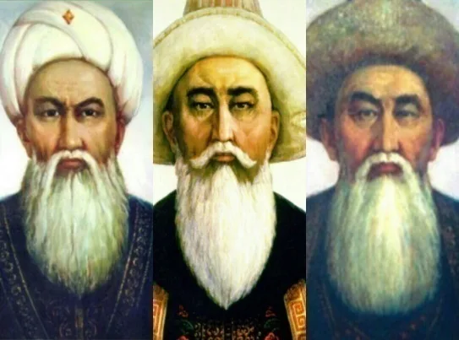
Инструкция: Вам предлагаются тестовые задания на основе контекста с выбором одного правильного ответа из четырёх предложенных.

«Великие бии казахов Толе, Казыбек, Айтеке – соавторы свода законов Тауке-хана «Жеты-Жаргы». Толе би–общественный деятель, прославленный оратор, главный бий и правитель Старшего жуза. Он способствовал подчинению трёх жузов одному центру и укреплению единства Казахского ханства. Казыбек би принадлежал к Среднему жузу, был известен как Каз-дауысты Казыбек («Казыбек с непревзойдённым голосом»), участвовал в дипломатических миссиях и борьбе против джунгарских захватчиков. Айтеке би был старшим бием Младшего жуза, советником и сподвижником Тауке-хана, участвовал в сражениях против джунгар и отличался справедливостью и высоким нравственным уровнем. Народ говорил, что Айтеке би мог «рассечь конский волос строго посередине».
16. Тауке-хан, привлек к созданию «Жеты-Жаргы» авторитетных биев из всех трех жузов решая стратегическую государственную задачу:
A) Переход от кочевого образа жизни к оседлому
B) Полная отмена норм обычного права (адатов)
C) Преодоление центробежных сил и консолидация казахского общества
D) Лишение султанского сословия судебных полномочий
17. Деятельность Толе би в Старшем жузе по подчинению всех жузов единому центру свидетельствует о том, что он выступал против:
A) Внешней торговли с Китаем
B) Удельной раздробленности и сепаратизма родовой знати
C) Принятия ислама как государственной религии
D) Участия ополчения в битвах с джунгарами
18. Прозвище Казыбек би – «Каз-дауысты» («Гусиный голос» или «Непревзойденный голос») – в контексте его дипломатических миссий подчеркивало:
A) Громкий голос, слышный на поле боя
B) Способность достигать компромиссов и отстаивать интересы народа словом
C) Его вокальные данные при исполнении жырау
D) Его происхождение из высшей аристократии (торе)

19. Характеристика Айтеке би как человека, способного «рассечь конский волос строго посередине», характеризует его судебную деятельность как:
A) Склонную к формализму и бюрократии
B) Предельно объективную и беспристрастную
C) Жестокую и беспощадную
D) Зависящую от воли хана
20. Опираясь на текст, укажите, что объединяло Толе, Казыбека и Айтеке биев:
A) Выполняли роль жырау
B) Участвовали в создании свода законов «Жеты-Жаргы»
C) Относились к ак-суйек
D) Выполняли роль сборщиков налогов

ТЕСТ ПО ИСТОРИИ КАЗАХСТАНА ЗАВЕРШЕН

